МІНІСТЕРСТВО ОСВІТИ І НАУКИ УКРАЇНИ

ХАРКІВСЬКИЙ НАЦІОНАЛЬНИЙ УНІВЕРСИТЕТ РАДІОЕЛЕКТРОНІКИ

ЗВІТ

ДО ЛАБОРАТОРНОЇ РОБОТИ №2

КУРСУ «Архітектура та проектування програмного забезпечення»

НА ТЕМУ

«Створення мобільного додатку для проекту»

Перевірили:

Сокорчук Ігор Петрович

Виконав

ст. гр. ПІ-14-6

Гавриш О.В.

ХНУРЕ 2016

­­ **Постановка задачі**

Створити прототип клієнтської частини проекту, реалізувати основні можливості інтерфейсу, бізнес-логіки.

Для реалізації було використано мову програмування Java, Android SDK та IDE Android studio.

Шлях користувача починається з вікна авторизації, де він повинен ввести свій логін та пароль.

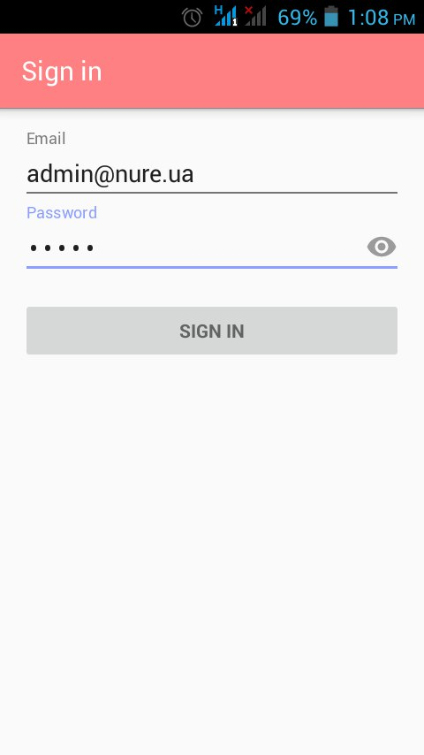  
Рис. 1 – Вікно авторизації

Після введення даних, користувач потрапляє до головного вікна, де може обрати наступну дію в головному меню.

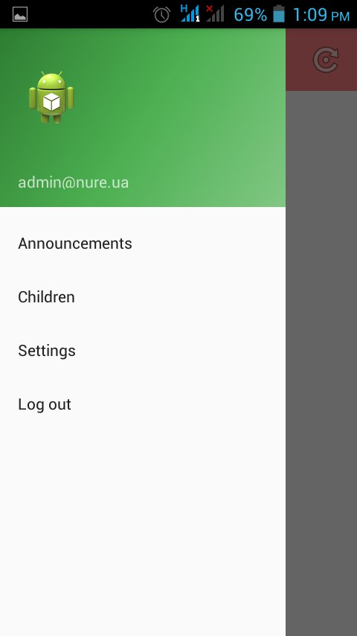   
Рис. 2 – Головне меню програми

Наприклад, можна перейти до списку оголошень, звідки можна додати й нове.

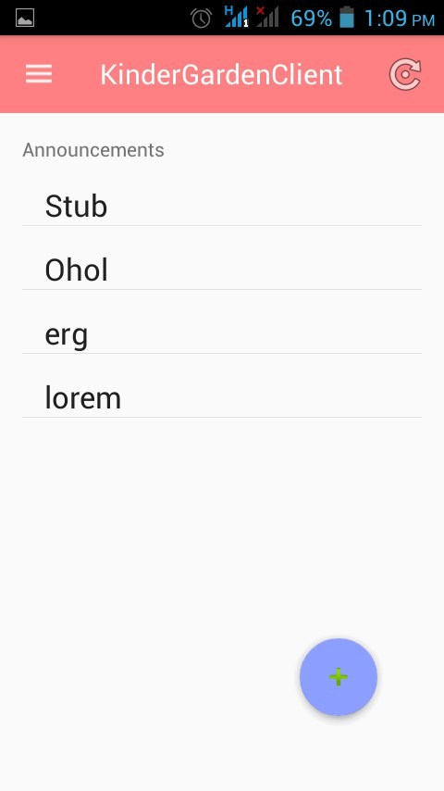   
Рис. 3 – Список оголошень

За бажанням можна перейти до детального перегляду конкретного оголошення і переглянути всі його поля.

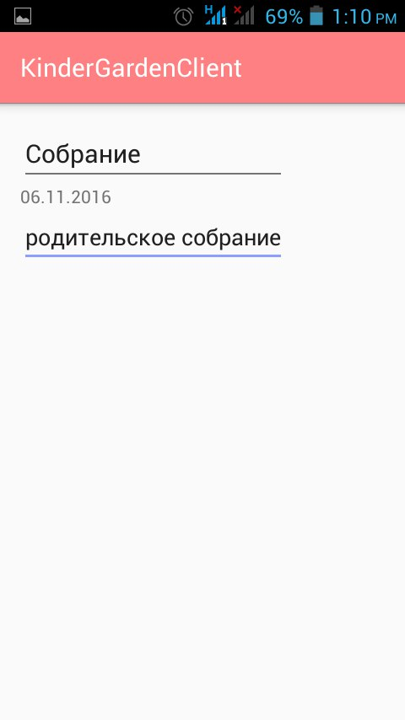   
Рис. 4 – Вікно перегляду оголошення

Викладач може переглядати список усіх дітей, які за ним закріплені.

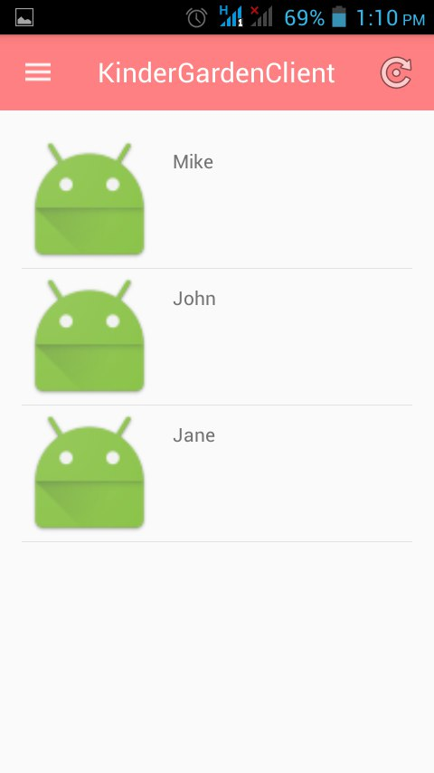   
Рис. 5 – Список дітей

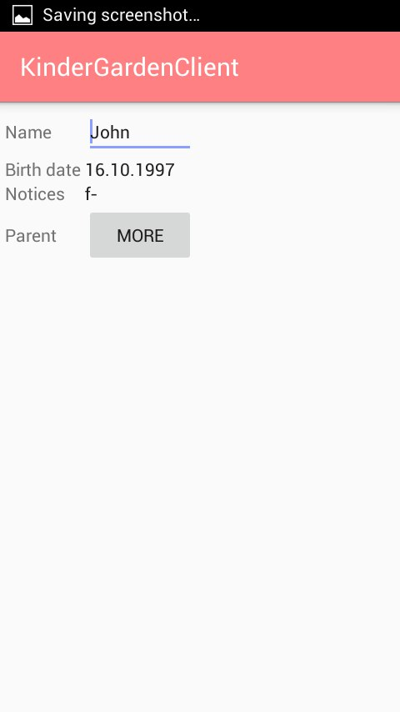   
Рис. 6 – Вікно перегляду інформації про дитину

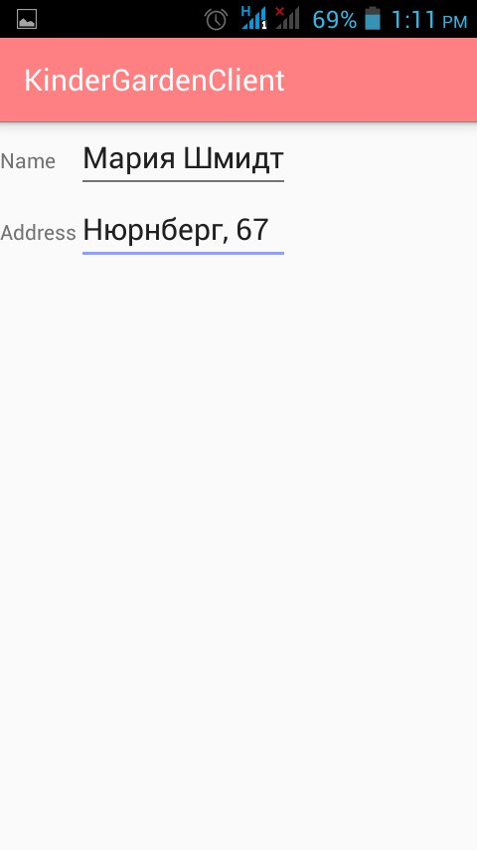   
Рис. 7 – Вікно перегляду інформації про батьків дитини

**Діаграма класів**

Структура основних класів системи має наступний вигляд:

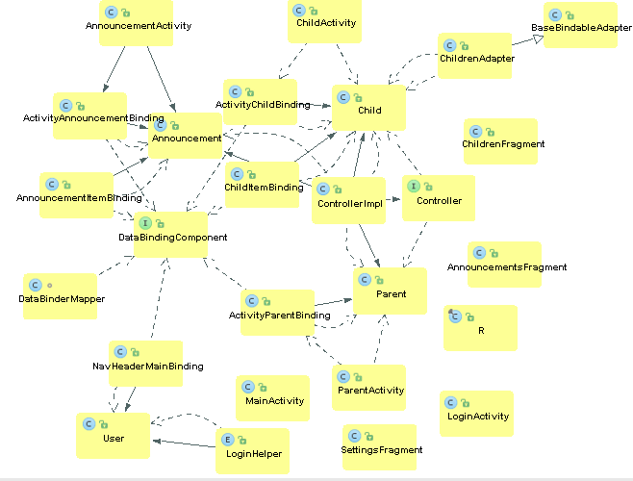  
Рис. 8 – Діаграма класів

З діаграми можна побачити, що класи мають досить сильні зв’язки, проте це являється допустимим, тому що вони являються закритими і знаходяться всередині одного модуля.

Для реалізування інтерфейсу було обрано гібридний підхід: використання Activity та Fragment укупі. Це дозволило знайти баланс між продуктивністю додатка та його зовнішнім виглядом.

**Висновок**

У ході роботи було створено прототип клієнтської частини і реалізовано основний функціонал (авторизація, перегляд списку елементів, детальний перегляд конкретного елемента), створено каркас інтерфейсу та бізнес-логіку.